Nr zespołu:  5@KSSR |  | Skład zespołu:  1. Łukasz Dzwonkowski -  kierownik  2. Karol Rumianowski  3. Mateusz Nowak  4. Paweł Mazurek
Nazwa projektu:
Śledzenie pozycji smartfona, smartfonów
Nazwa dokumentu:  Projekt architektury systemu |  | Nr wersji:  1.0
Odpowiedzialny za dokument:  Paweł Mazurek |  | Data pierwszego sporządzenia:  14.06.2014 r.
Przeznaczenie:  Projekt architektury systemu aplikacji internetowej |  | Data ostatniej aktualizacji:  14.06.2014 r.
Historia dokumentu
Wersja | Opis modyfikacji | Rozdział / strona | Autor modyfikacji | Data
Spis treści
1. Koncepcja infrastruktury systemu 2
2. Schemat architektury systemu 2
3. Warstwy architektoniczne 3
4. Technologie i biblioteki 3

Koncepcja infrastruktury systemu
W celu zapewnienia wysokiej jakości kodu, oraz oddzielenia warstw aplikacji, kod aplikacji internetowej podzielony został na 3 warstwy, tj. MVC (model, view, controller). Wykorzystanie frameworku Angular.js wymusza po części taką a nie inną strukturę kodu.
Za komunikację pomiędzy warstwą model a view odpowiada Angular, udostępniając tzw. Two Way Data-Binding, którego oficjalny schemat wygląda następująco:
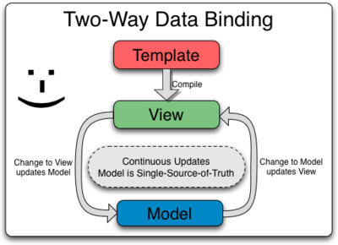
Czyli zmiana wartości zmiennej w kontrolerze, powoduje jej automatyczną aktualizację w widoku.
Za komunikację pomiędzy warstwą controller a model, odpowiada programista, pobierając dane przez protokół HTTP, i zapisując je w pamięci ulotnej przegladarki, lub np. w ‘Session Storage’ (rodzaj pamięci trwałęj w HTML5, która zastępuje stare ‘cookies’, lecz dane są usuwane po zamknięciu karty przeglądarki).

Schemat architektury systemu
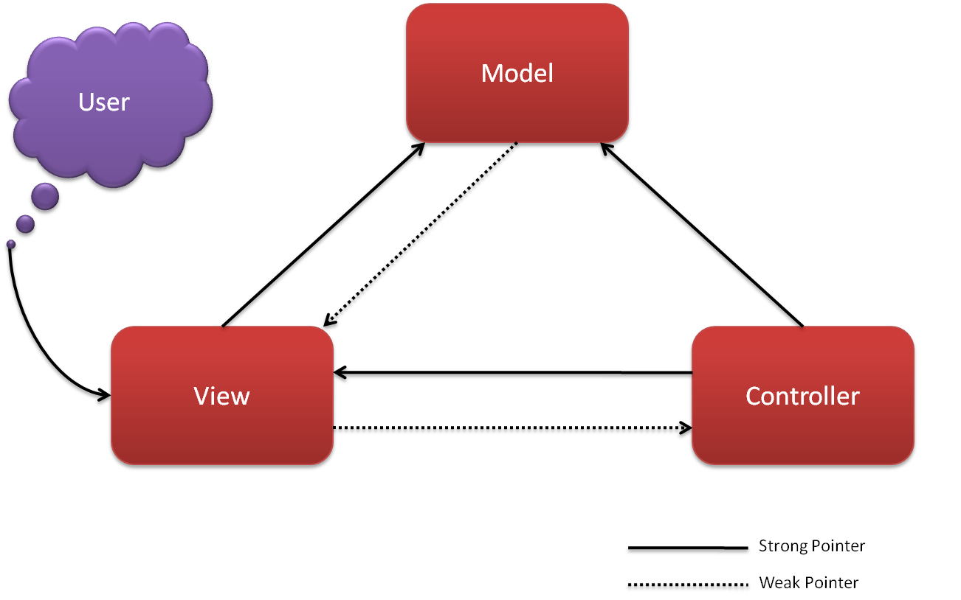

Warstwy architektoniczne
LAYR_001 | Warstwa widoku
Opis: | Widokiem jest kod HTML, oraz opisujący do CSS. Do CSS wykorzystany został LESS, pre-procesor CSS, pozwalający na składnię normalnie niemożliwą do uzyskania w czystym CSS. Np. pozwala na tworzenie zmiennych, lub logicznego grupowania klas

LAYR_002 | Warstwa kontroler
Opis: | Kontrolerem są skrypty napisane w Angular.js. Zarządzają one między innymi Data Binding (zmiana wartości zmiennej od razu skutkuje zmianą jej wartości w widoku), logiką biznesową, oraz walidacją formularzy.

LAYR_003 | Warstwa model
Opis: | Modelem jest serwer, wysyłane są do niego zapytania, i otrzymywane odpowiedzi, które aplikacja WWW przetwarza. Serwer jest odpowiedzialny za przechowywanie danych w bazie, oraz za operacje na nich. Założenie jest takie, że aplikacja internetowa nie zajmuje się przetwarzaniem danych, udostępnia jedynie interfejs do ich wykorzystania.

Technologie i biblioteki
LIB_001 | Angular.js
Opis: | Framework Javascriptowy SPA (Single page application). Udostępnia wiele narzędzi przydatnych przy tworzeniu dynamicznych, opartych o AJAX stron internetowych

LIB_002 | Angular.js – ui.router
Opis: | Pozwala on między innymi na zaimplementowanie możliwości powrotu do poprzedniego widoku kliknięciem na natywny przycisk przegląrdarkowy ‘Wstecz’.

LIB_003 | Ng-boilerplate
Opis: | Szkielet aplikacji pisanej w Angular.js. Udostępnia prekonfigurowane narzędzia pozwalające mi.i. na automatyzację typowych zadań programistycznych wykonywanych przez programistę Javascript, bibliotekę Karma służącą do testowania aplikacji, oraz moduł ui.router, wcześniej opisany.

LIB_004 | Bootstrap
Opis: | Zapewnia on bazę frontendowych zasobów ponownego użycia, oraz pozwala na implementację systemu grid (responsywny layout).

LIB_004 | Less
Opis: | Pre-procesor CSS, pozwalający na składnię normalnie niemożliwą do uzyskania w czystym CSS.

LIB_005 | Googe maps
Opis: | Dostawca map

